棠湖中学外语实验学校附属小学
二年级第6周周末练习题
班级 姓名 家长签字
一、我是计算小能手。
24+10+50 = 53＋31+9 = 26+55+10 = 50＋15+32 = 58＋20+7 =
82－28-11 = 89-20-9 = 91-20-16 = 56－12-20 = 85－20-45 =
20＋30－10 = 30＋19-9 = 74－40＋16 = 89－30+29 = 58+42-36 =
二、填一填。
1、数一数，一共有多少个 ？再填一填。
1．横着看，每排（ ）个 ，有（ ）排，
加法算式： ，乘法算式：
读作： 。
2．竖着看，每列（ ）个 ，有（ ）列，
加法算式： ，乘法算式：
读作： 。
2、填一填。
① 8+8+8=□×□ ② 4+4+4+4=□×□
③ □+□+□=5×3 ④ 7×3=□×□
3、填一填，并用“○”画出下面算式表示的意思。
表示（ ）个（ ）相加。画图：
4×2
表示（ ）个（ ）相加。画图：
4、在（ ）填上“﹥”“﹤”或“﹦”
1角（ ）9分 2角（ ）21分 5角（ ）1元 60分（ ）6角
1元（ ）10角 8元4角（ ）8角4分 3角4分（ ）36分
6元5角（ ）5元6角 7元（ ）6元+10角 5角（ ）1元－5角
三、列竖式计算下列各题。
44+49-13= 65+23+6= 55-34-18= 91-79+18= 100-33+16=

四、解决下面的问题。
（2）有20人，4辆车够吗？
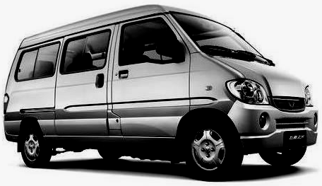
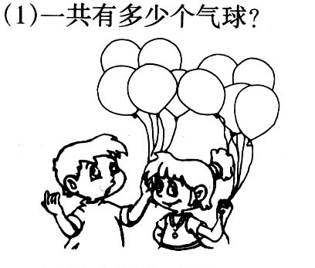
每辆车限乘5人

(3)淘气有35张画片，笑笑比淘气少19张，机灵狗比笑笑多26张，机灵狗有多少张？

（4）小羊收了27根玉米，小熊收了25根玉米，小猴收的玉米比小羊和小熊的总数多9根，小猴收了多少根玉米？

（5）学校食堂买回100个鸡蛋，第一天吃了27个，第二天吃了34个，两天一共吃了多少个？还剩多少个？

附加题（20分）
1、△－□＝ 10 □＝（ ） 2、○＋○＝○×○ ○＝（ ）
△＝ □＋□ △＝（ ）

2、明明乘电梯上楼，电梯每上一层楼需要5秒，明明从一楼到五楼需要多少秒？（要求：请用图表示出你的思考过程）

